2009神大能佈道會
～赴會通知及交通資訊～
【場次及時間】（三場次佈道會內容相同）：
第一場時間：2/ 06(五) 19:00~21:00
入場時間：17:00行動不便者、病人入場 ／ 17:30憑票者入場 ／ 18:00無票者入場
第二場時間 : 2/ 07(六) 14:00~16:00
入場時間：12:00行動不便者、病人入場 ／ 12:30憑票者入場 ／ 13:00無票者入場
第三場時間 : 2/ 07(六) 19:00~21:00
入場時間：17:00行動不便者、病人入場 ／ 17:30憑票者入場 ／ 18:00無票者入場
【地點】：台北小巨蛋 (台北市南京東路四段2號 / 南京東路敦化北路口)
- 參加人員可由台北小巨蛋「北大門」依現場招待指示進入會場。（請見後附 - 台北小巨蛋入口處地圖）
- 行動不便者及病人，請參考下頁之「行動不便者及病人進入動線與須知」，依現場招待指示進入會場。
【交通方式】：
地區 | 台北市 | 台北市以外
大眾運輸工具  捷運 | 搭乘捷運者，可從各捷運站搭捷運至『木柵線』之「南京東路站」，下車後轉乘公車，或走路約十分鐘，即可到達『台北小巨蛋』。  （相關路線可參考後附：台北捷運路線圖、台北捷運木柵線『南京東路站』周邊交通圖） | 搭乘火車者，建議可由台北車站搭乘『板南線』，由「忠孝復興站」轉乘『木柵線』至「南京東路站」。  抵達「南京東路站」下車後轉乘公車，或走路約十分鐘，即可到達『台北小巨蛋』。  （相關路線可參考後附：台北捷運路線圖、台北捷運木柵線『南京東路站』周邊交通圖）
大眾運輸工具  公車 | 請見下頁 – 交通資訊之公車系統資訊 | 請見下頁 – 交通資訊之公車系統資訊
自行開車 | 相關開車路線可參考後附的相關地圖 | - 由中山高速公路：  - 北上經「圓山交流道」  北上車輛，下交流道後可由「民權東路匝道」下高架橋，直行遇南京東路後左轉，至敦化北路口即可抵達台北小巨蛋。  - 南下經「內湖交流道」  南下車輛，下交流道後往「南京東路」前進，至敦化北路口即可抵達台北小巨蛋。  - 由北二高：  - 北上、南下均由「木柵交流道」下交流道，由「萬芳連絡道-國道3甲」往台北市方向前進。  - 在「萬芳連絡道」可由「信義快速道路」經信義路、仁愛路前往台北小巨蛋。或直行進入台北市，由辛亥路、基隆路、敦化南路、敦化北路，即可抵達台北小巨蛋。  （相關路線可參考後附：經「中山高」、「北二高」前往台北小巨蛋之交通說明）
【行動不便者及病人 - 參加須知】
- 地下一樓平面層（主會場）及一樓座位區僅供病人與一位親友陪同，請其他親友與會眾由二樓座位開始入座。
- 若需要被醫治禱告者，請在入口處洽招待人員領取名牌填寫後才入場。

【行動不便者及病人進入動線】
A. 一般病人（可行走者）：
可由『一樓北大門』入場，經現場招待人員指示進入會場就坐。
B. 行動不便病人（持柺杖、坐輪椅者）：
- 可由『一樓北大門』、『二樓南大門』進入會場，經現場招待人員指示坐電梯進到地下一樓平面層就坐。
- 開車者，可由敦化北路進入『台北小巨蛋地下二樓停車場』，停車後經現場招待人員指示坐電梯進到地下一樓平面層（主會場）就坐。
C. 行動不便病人（搭乘救護車或復康巴士）
搭乘救護車或復康巴士者，可由敦化北路進入『台北小巨蛋地下二樓停車場』（需經過小巨蛋管理哨，現場會有大會工作人員協助車輛入場），停車後病人經現場招待人員引導進入地下一樓平面層（主會場）就坐。

【所有參加人員須知】
- 大會所發送之票卷為非賣品，票卷取得後，請妥善保管，如發生遺失或無法辨識情形，恕無法補發。
- 大會未進行座位分區，且未註明排數、座號，請出席者屆時按入場先後次序，依現場招待人員指示入場。
- 節目進行中請勿攝影、錄音、錄影，場內不得飲食、全館禁止吸煙，並不得攜帶危險物品進場。
- 為尊重大小觀眾權益及場內安全考量，主辦單位將對場內人數進行控管，不論大人小孩均需持票進場。（三樓看台坡度較陡，因安全考量，請身高未滿110 公分者，不要進入三樓。）

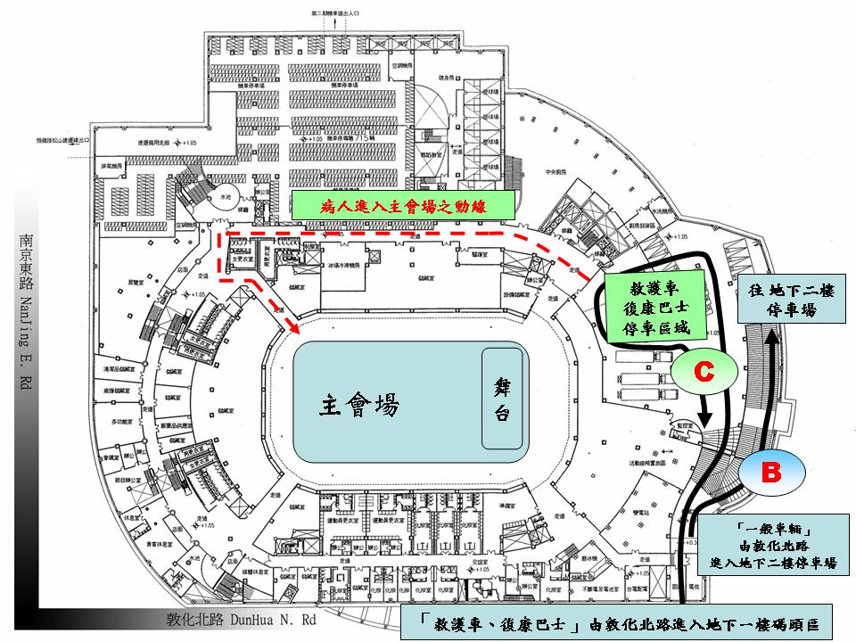
台北小巨蛋 地下一樓臨時停車 行車動線
（救護車、復康巴士，可由敦化北路進入地下一樓臨時停車，讓病人及家屬下車，車輛即開出台北小巨蛋）
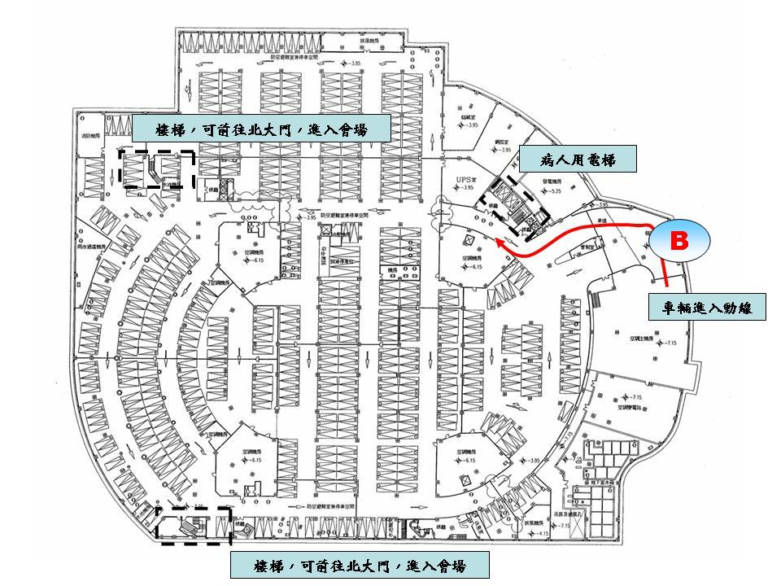
台北小巨蛋 地下二樓停車場 行車動線
（開車者，可由敦化北路進入地下二樓停車場，由樓梯前往北大門，依招待人員指示進入會場）
【交通資訊】（摘錄自-台北小巨蛋網站http://www.taipeiarena.com.tw/trm.html）
公車系統 ：
- 南京東路四段（南京敦化路口站或南京寧安街口站）：248、266、266(區間車)、277、279、282、 282(副)、288、288(區間車)、306、306(區間車)、307、46、604、605(快速公車)、622、652、668、 675、711、紅 25、麥帥新城接駁公車 (試辦)、博愛公車、棕10、棕9。
- 敦化北路（市立體育場站或台北學苑站）：262、262(區間車)、275、275(副)、285、292、292(副)、 292(區間車)、33、521、630、902、902(區間車)、905、905(副)、906、909、首都(敦化幹線 )。
- 八德路三段（台視站）：0東、202、203、205、257、276、278、605、605(副)、605(新台五線)、667。
捷運系統 ：
- 可搭乘木柵線（中山國中－動物園），南京東路站。向東步行512公尺（約10分鐘），或轉搭公車於「南京敦化路口」或「南京寧安街口」站下。
- 可搭乘板南線於忠孝敦化站下車後向北步行 1,144 公尺（約20分鐘），或可轉搭公車於「市立體育場站」或「台北學苑」站下。
- 可搭乘淡水線於中山站下車後轉搭公車於「南京敦化路口」或「南京寧安街口」站下車。
周邊停車場：
- 臺北小巨蛋地下停車場（南京東路四段2號）：小型汽車停車位 500 個、機車停車位 715 個。
- 臺北市立體育場地下停車場（南京東路四段10號）：小型汽車停車位 174 個。
- 北寧路地下停車場（八德路三段25號）：小型汽車停車位 82個。

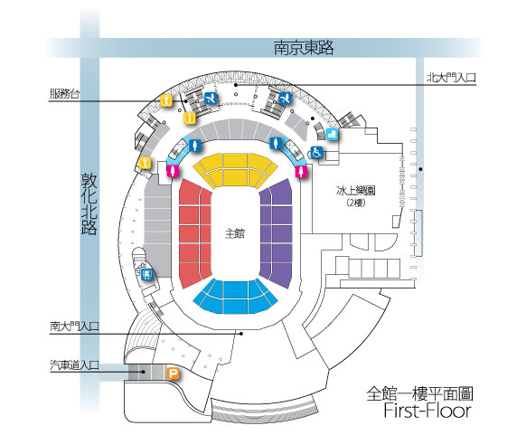
北大門入口
南大門入口
一般病人入口處
輪椅病人入口處
台北小巨蛋 北大門入口處
（參加人員可由台北小巨蛋「北大門」，依現場招待人員指示進入會場。）
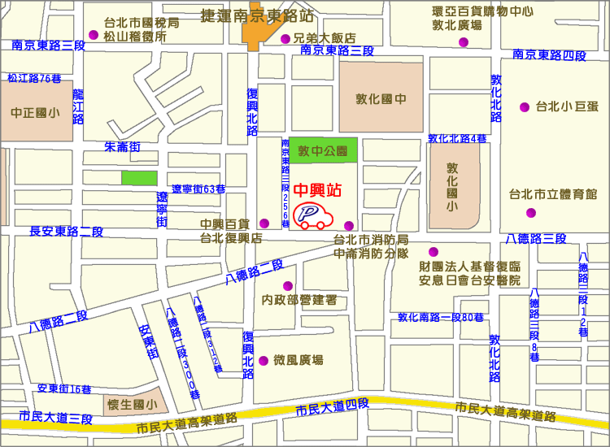 | 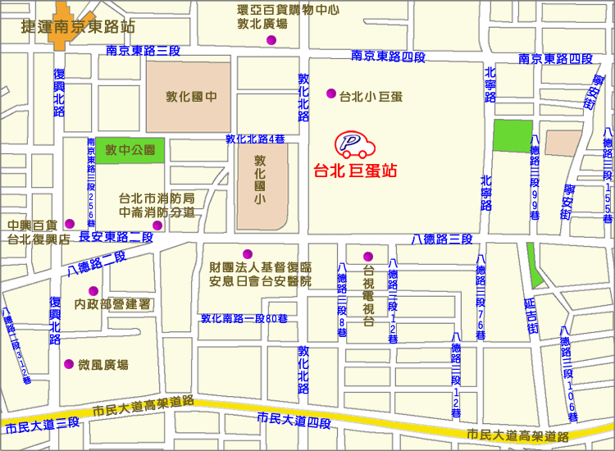
台北小巨蛋 周邊停車資訊
（中興嘟嘟房停車場 - 持特定信用卡可享停車優惠）
（大會僅提供停車資訊，並無任何與廠商合作之行為，詳細費用及相關規定，請依停車場規定）
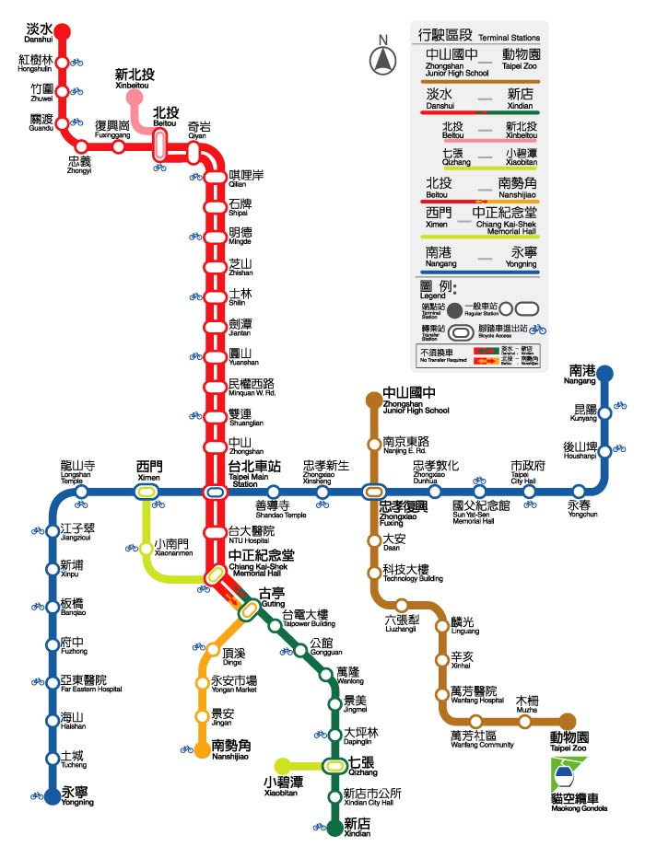
台北捷運路線圖
（搭捷運前往台北小巨蛋者，可在木柵線『南京東路站』下車後轉乘公車，或走路約十分鐘，即可抵達。）

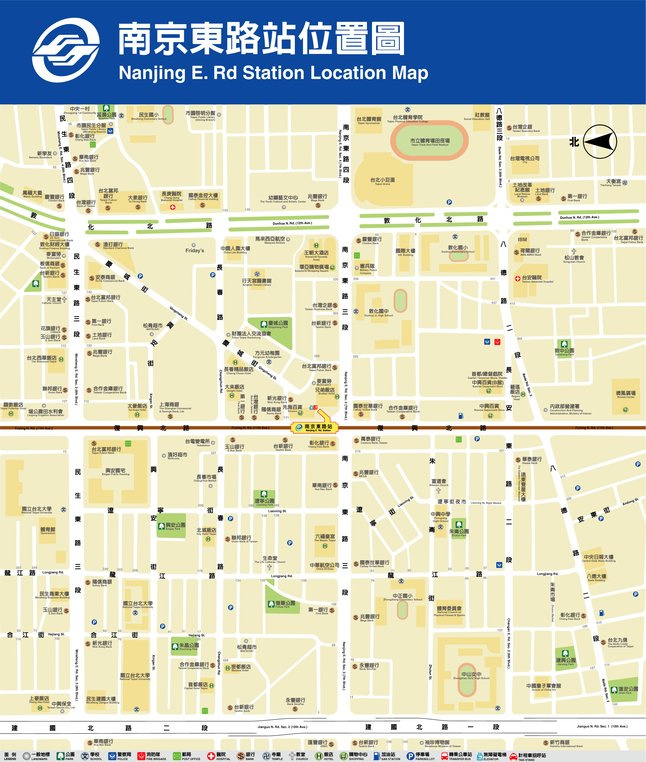
台北
小巨蛋
建國北路
南
京
東
路
由中山高北上者，可由「圓山交流道」下交流道，於「民權東路匝道口」下高架橋，沿「建國北路高架橋」橋下行走，至「南京東路口」左轉，即可抵達『台北小巨蛋（南京南路與敦化北路口）』。
台北捷運 木柵線- 『南京東路站』周邊交通圖
（搭捷運前往台北小巨蛋者，可在木柵線『南京東路站』下車後轉乘公車，或走路約十分鐘，即可抵達。）
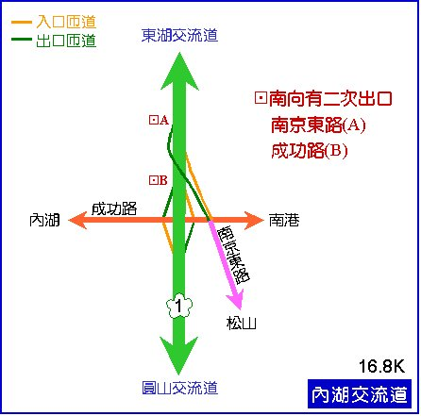 | 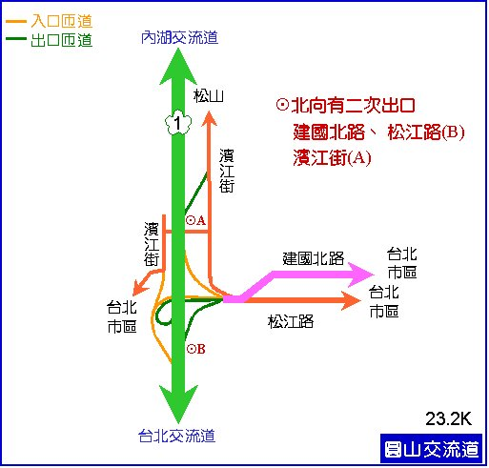
中山高速公路南下，經「內湖交流道」下高速公路。 | 中山高速公路北上，經「圓山交流道」下高速公路。
經「中山高」前往台北小巨蛋 交通說明
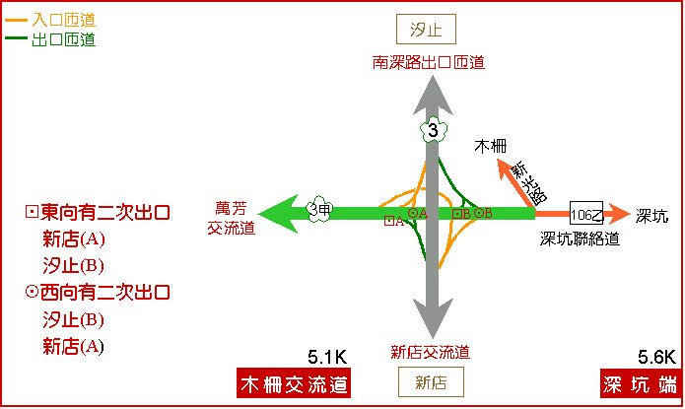 | 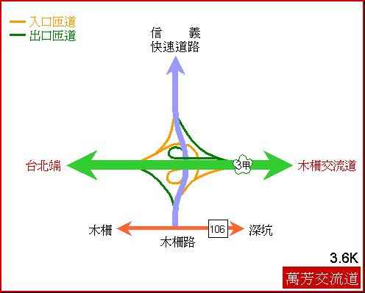
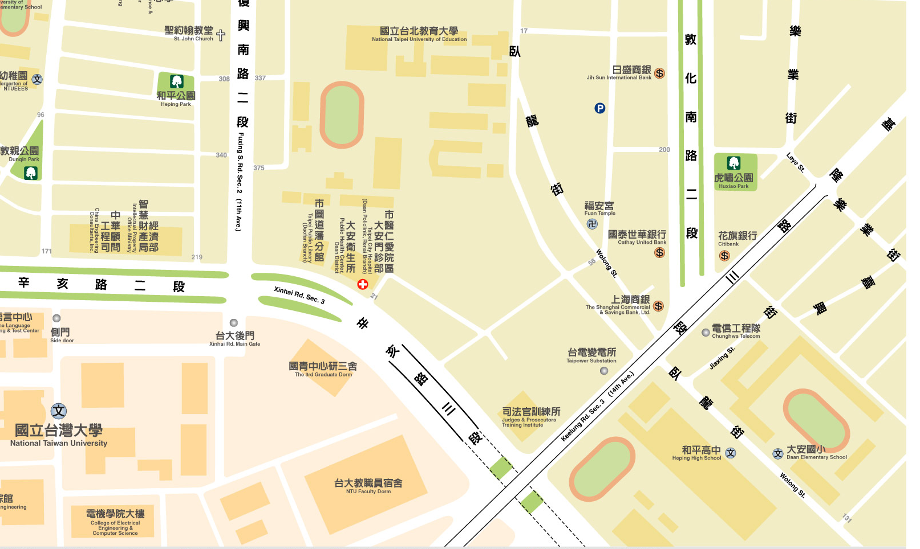
北二高 萬芳連絡道
經「北二高」前往台北小巨蛋 交通說明

